# КОМП’ЮТЕРНИЙ ПРАКТИКУМ № 2. РОЗВ’ЯЗАННЯ СИСТЕМ ЛІНІЙНИХ АЛГЕБРАЇЧНИХ РІВНЯНЬ (СЛАР) ПРЯМИМИ МЕТОДАМИ

Роботу виконав:

Грунда Ярослав

Студент 3-го курсу

Групи Фі-21

## Вхідні дані

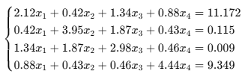

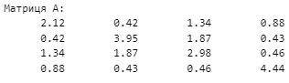

Переконуємося, що система Ає симетричною (елементи дзеркально повторюються відносно головної діагоналі), а отже розв’язання проводимо за методом квадратних коренів.

## Результати по кроках

### Прямий хід

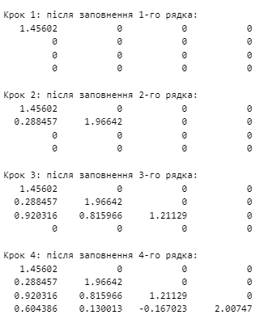

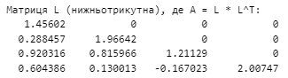

### Зворотній хід

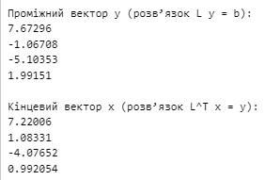

## Вектор нев’язки

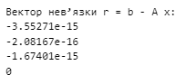

## Лістинг програми

import numpy as np

def factor_lower(A):

A = A.astype(float)

n = A.shape[0]

L = np.zeros_like(A)

for i in range(n):

for j in range(i+1):

sum_ = sum(L[i, k] * L[j, k] for k in range(j))

if i == j:

L[i, j] = np.sqrt(A[i, i] - sum_)

else:

L[i, j] = (A[i, j] - sum_) / L[j, j]

print(f"\nКрок {i+1}: після заповнення {i+1}-го рядка:")

for row in L:

print(" ".join(f"{val:10.6g}" for val in row))

return L

def solve_lower(A, b):

# 1) Знаходимо L

L = factor_lower(A)

# 2) Розв’язуємо L * y = b (нижньотрикутна)

n = len(b)

y = np.zeros(n, dtype=float)

for i in range(n):

tmp = b[i]

for k in range(i):

tmp -= L[i, k]*y[k]

y[i] = tmp / L[i, i]

# 3) Розв’язуємо L^T * x = y (верхня трикутна)

x = np.zeros(n, dtype=float)

for i in range(n-1, -1, -1):

tmp = y[i]

for k in range(i+1, n):

tmp -= L[k, i]*x[k]

x[i] = tmp / L[i, i]

return x, L, y

def print_matrix(name, matrix):

print(f"{name}:")

for row in matrix:

print(" ".join(f"{val:10.6g}" for val in row))

print()

def print_vector(name, vector):

print(f"{name}:")

for val in vector:

print(f"{val:.6g}")

print()

A = np.array([

[2.12, 0.42, 1.34, 0.88],

[0.42, 3.95, 1.87, 0.43],

[1.34, 1.87, 2.98, 0.46],

[0.88, 0.43, 0.46, 4.44]

])

b = np.array([11.172, 0.115, 0.009, 9.349])

x_sol, L_mat, y_vec = solve_lower(A, b)

print_matrix("Матриця A", A)

print_matrix("Матриця L (нижньотрикутна), де A = L * L^T", L_mat)

print_vector("Проміжний вектор y (розв’язок L y = b)", y_vec)

print_vector("Кінцевий вектор x (розв’язок L^T x = y)", x_sol)

r = b - A.dot(x_sol)

print_vector("Вектор нев’язки r = b - A x", r)

## Висновки

**Матриця A** виявилася симетричною та придатною до методу квадратного кореня.

У процесі розрахунків одержано матрицю Lі знайдено вектор x.

**Вектор нев’язки** r=b−Ax має значення порядку 10^−15. Отже, розв’язок є **достатньо точним**.